**Гузняк (Сушко) Юстына (Huzniakowa (Suszkowa) Justyna)**

8 ноября 1797 г – венчание с Романом Гузняком с деревни Дедиловичи (НИАБ 136-13-894, лист 71об, №18/1792-б (ориг)).

**НИАБ 136-13-920:** Лист 4об. **Метрическая запись №9/1797-б (ориг).**

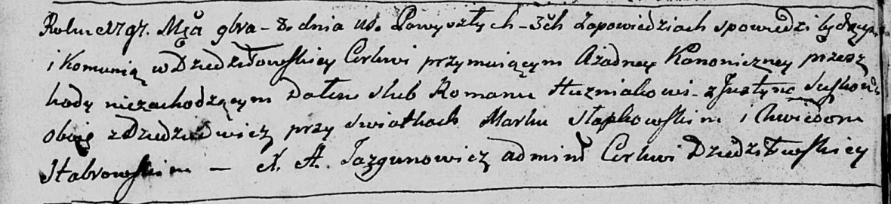

Дедиловичская Покровская церковь. 8 ноября 1797 года. Метрическая запись о венчании.

Huzniak Roman – жених, с деревни Дедиловичи.

Suszkowa Justyna – невеста, с деревни Дедиловичи.

Słabkowski Mark – свидетель.

Stabrowski Chwiedor – свидетель.

Jazgunowicz Antoni – ксёндз.